LAB 40: SNMP
1. Kiến thức trọng tâm
1.1. SNMP
SNMP (Simple Network Management Protocol) là giao thức dùng để giám sát và quản lý thiết bị mạng. Trong bài lab, SNMP được cấu hình cơ bản trên thiết bị mạng để minh họa việc thu thập thông tin quản trị.
1.2. SNMP Community
SNMP sử dụng community string để xác định quyền truy cập khi thực hiện truy vấn thông tin từ thiết bị.
Trong bài lab sử dụng community lab với quyền read-only để thực hiện giám sát.
1.3. Monitoring
SNMP cho phép hệ thống quản lý mạng truy vấn các thông tin như system information và interface information của thiết bị.
1.4. Configuration Access
Cần phân biệt monitoring với configuration access. SNMP trong bài lab được sử dụng để truy vấn và giám sát thông tin thiết bị, không dùng để thay đổi cấu hình thiết bị.
2. Mô hình và địa chỉ
Thiết bị | Interface | Địa chỉ IP | Vai trò
PC0 | Fa0 | 192.168.1.10/24 | Client
Switch0 | Fa0/2, Fa0/1 | — | Switch
Router0 | G0/1 | 192.168.1.1/24 | Network Device
Network: 192.168.1.0/24
Default Gateway PC0: 192.168.1.1
Topology: PC0 — Switch0 — Router0
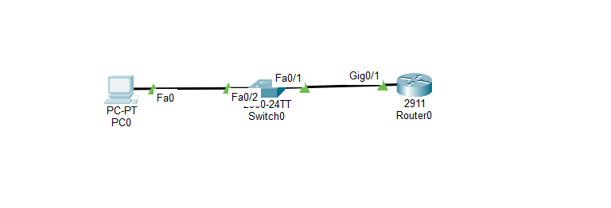
3. Các bước thực hiện
Bước 1. Đặt IP cho PC0
Vào PC0 → Desktop → IP Configuration.
IPv4 Address: 192.168.1.10
Subnet Mask: 255.255.255.0
Default Gateway: 192.168.1.1
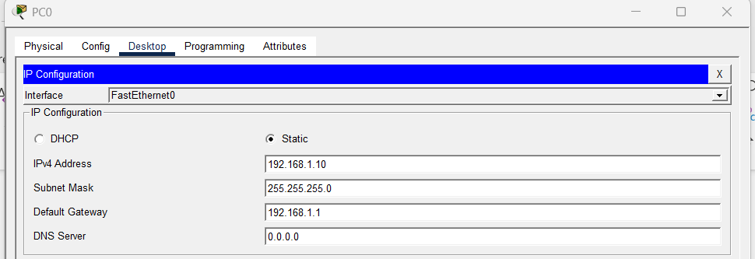
Bước 2. Cấu hình IP cho interface G0/1 trên Router0
Vào Router0 → CLI:
enable
configure terminal
interface g0/1
ip address 192.168.1.1 255.255.255.0
no shutdown
exit
Bước 3. Kiểm tra kết nối
Trên PC0 mở Command Prompt:
ping 192.168.1.1
Ping thành công chứng tỏ PC0 có thể liên lạc với Router0.
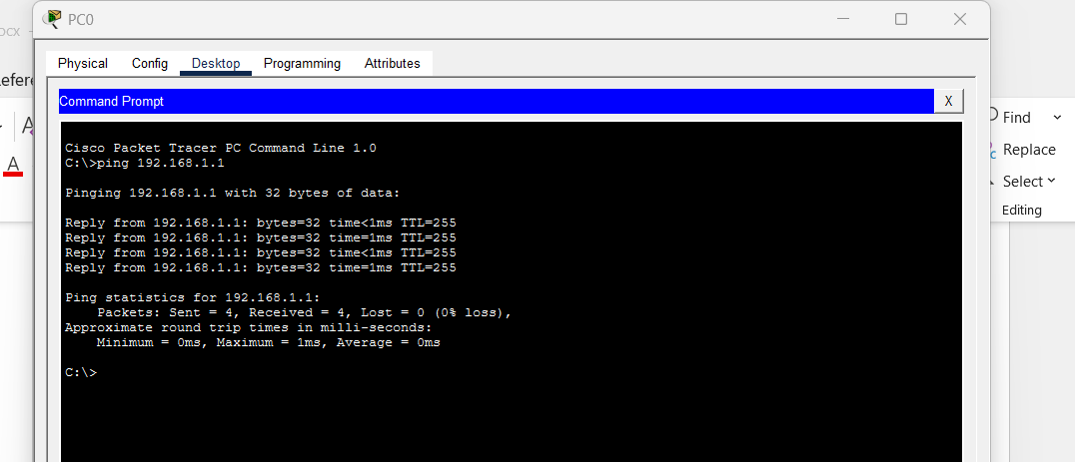
Bước 4. Cấu hình SNMP trên Router0
Trên Router0:
enable
configure terminal
snmp-server community lab ro
exit
Trong đó:
• lab: community string dùng trong bài lab.
• ro: quyền read-only.
Bước 5. Kiểm tra cấu hình SNMP
show running-config | include snmp
Kiểm tra cấu hình SNMP đã được thiết lập với community lab.
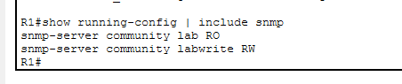
Bước 6. Kiểm tra thông tin SNMP
show snmp
Nếu thiết bị hỗ trợ, quan sát thông tin SNMP trên Router0.
4. Kiểm tra kết nối
4.1. Ping Router0 từ PC0
ping 192.168.1.1
Ping thành công chứng tỏ PC0 kết nối được với thiết bị mạng.
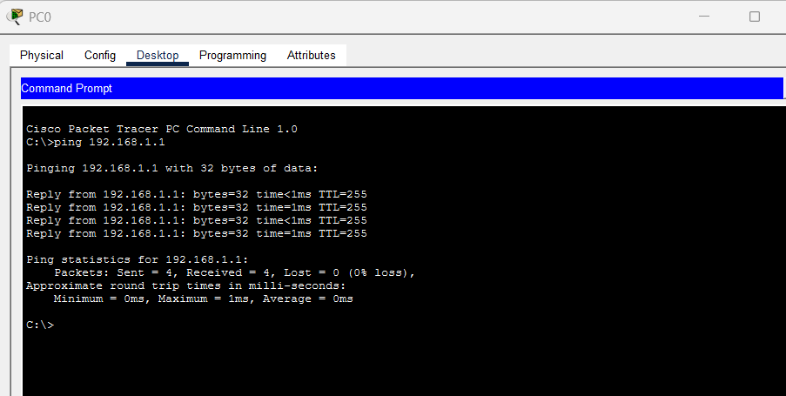
4.2. Kiểm tra cấu hình SNMP trên Router0
show running-config | include snmp
Kiểm tra community lab và quyền ro.
5. Kiểm tra SNMP và thông tin thiết bị
5.1. Kiểm tra SNMP
show snmp
Quan sát thông tin SNMP trên Router0 nếu Packet Tracer hỗ trợ.
5.2. Kiểm tra thông tin interface
Có thể quan sát trạng thái và thông tin interface của thiết bị để minh họa việc monitoring.
5.3. Phân biệt Monitoring và Configuration Access
• Monitoring: truy vấn và quan sát thông tin của thiết bị.
• Configuration Access: thực hiện thay đổi cấu hình thiết bị.
Trong bài lab, SNMP được sử dụng cho mục đích monitoring với quyền read-only.
6. Kết quả
• PC0 được cấu hình địa chỉ 192.168.1.10/24.
• Router0 sử dụng địa chỉ 192.168.1.1/24.
• PC0 ping thành công đến Router0.
• SNMP được cấu hình trên Router0.
• Community string sử dụng là lab.
• SNMP được cấu hình với quyền read-only.
• Cấu hình SNMP được kiểm tra bằng lệnh show running-config | include snmp.
• Thông tin SNMP được kiểm tra bằng lệnh show snmp nếu thiết bị hỗ trợ.
• Có thể quan sát thông tin interface/system để minh họa monitoring.
Kết luận
Bài lab đã triển khai cấu hình SNMP cơ bản trên Router0. Thiết bị được cấu hình community lab với quyền read-only để phục vụ việc giám sát và truy vấn thông tin thiết bị. Các lệnh kiểm tra được sử dụng để xác nhận cấu hình SNMP và quan sát thông tin system/interface.

